一、单项选择题
1．有关环境人口容量的叙述，正确的是
A．科技发展水平是制约环境人口容量的首要因素，所以发达国家的环境人口容量大
B．我国人口承载量最高为16亿左右，所以目前我国的耕地和淡水资源人均占有量较高
C．不论是以悲观或乐观的观点来评估我国环境人口容量，人口与环境矛盾都十分突出
D．随科技发展和消费水平的不断变化，环境人口容量不能定量地评估，只能定性说明
2．英国阿伯丁、我国大庆等城市的兴起，引起大量人口迁入，其影响因素主要是
Ａ．气候条件适宜 Ｂ．政治中心的改变 Ｃ．经济发展较慢 Ｄ．矿产资源的开发
3．发展中国家当前人口迁移的主要类型是
A．由农村到农村的人口迁移 B．由农村到城市的人口迁移
C．由城市到城市的人口迁移 D．由城市到农村的人口迁移
4．对于人口迁移所造成的影响，错误的是
A．在迁入地，缓解了当地的人地矛盾
B．在迁出地，有利于加强当地与外界的各种联系
C．在迁入地，经济得到发展，同时产生一定环境问题
D．在迁入地，对环境造成一定的压力
5．环境对人口数量变化的影响，主要是通过
A．影响生育率和死亡率来实现的
B．影响生育政策、文化和宗教等社会环境来实现的
C．自然环境因素对生育率的作用来实现的
D．影响经济发展水平、婚姻制度等社会环境来实现的
6．80年代，促使我国人口大量流动的根本原因是
A．大量农村劳动力闲置 B．1984年，国家放宽对农民进入小城镇落户等政策
C．城乡和地区之间巨大的收入差距 D．城市生活水平高，有较好的学习、医疗条件
7．下列说法不正确的是
A．环境污染是造成人口死亡率上升的重要因素之一
B．自然环境因素对死亡率影响较为明显的是地形、气候、水文
C．社会经济因素对死亡率影响较为明显的是经济、政治、受教育水平、医疗条件
D．随着人口数量的增长，人类对周围环境的影响程度和范围不断加深和扩大
8．我国某省区分布的城市有三类：①省会，②地级市，③县和县级市，其数目多少关系正确的是
A．①>②>③ B．①<②<③ C．②>③>① D．③<①<②
9．下列说法正确的是
A．城市里快餐店越多越好，因为这样可以方便居民
B．城市里快餐店比大酒店多，这是因为快餐店服务范围大，赢利多
C．小城镇上有快餐店，但可能没有大酒店，因为大酒店比快餐店需要更大的服务范围
D．城市越大，提供的服务会越高，因而必须淘汰快餐店，多兴建大酒店
10．有关目前世界城市进程的阐述，正确的是：
A．发达国家城市人口比重大、增长快 B．发达国家城市人口比重大、增长慢
C．发展中国家城市人口比重小、增长慢 D．发展中国家城市人口比重大、增长快
11．发达国家出现逆城市化现象说明了
A．城市内环境质量相对下降，人们对环境质量要求降低
B．乡村地区和小城镇基础设施建设日趋完善
C．大城市中心区萎缩，城市人口比重迅速下降
D．大城市经济发展停滞
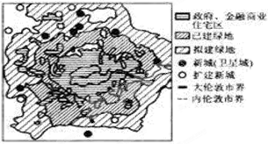
12读“伦敦的城市规划和布局”示意图，回答12—13题：

17．伦敦城市地域结构模式属于
A．同心圆模式 B．扇形模式
C．多核心模式 D．块状模式
13．伦敦曾经出现了严重的环境污染，为改善城市环境，采取的主要措施是
A．分散和减少大城市职能
B．在城市周围建设新城和卫星城
C．把政治职能为主的首都和经济完全分离 D．选择新址，建新首都
14．上海市提出限制新建楼房高度的规定，其目的是解决城市环境问题中的
A．城市住房紧张 B．城市热岛效应C．城市水体污染 D．城市生物多样性的减少
15．对城市交通民警危害最大的污染物是
A．煤烟、粉尘 B．工业废水 C．碳氧化合物和氮氧化合物 D．酸雨
16.影农业生产实现水利化和机械化的自然条件主要是 ( )
A.技术条件 B.水源条件 C.地形条件 D.经济条件
17.影响中国的“珠江角洲基塘生产”形成的主导区位因素是 ( )
A.地形 B.气候 C.国家政策 D.工业的发展
18.列农业生产成果哪些是通过对自然因素的改造而取得的 ( )

①通过大棚生产反季节蔬菜 ②城市郊区农业的重点转向以蔬菜.肉.蛋.奶以及园艺业为主 ③农业在大范围内形成区域专业化生产 ④修筑梯田和发展节水农业
A.①② B.③④ C.①④ D.②③
1响以下变化情况的主要因素分别是 ( )
①促使我国近年“温室无土栽培生产”得以推广
②当代我国农民在不同年份扩大或缩小某种农作物种植面积
A.①自然条件，②政策 B.①市场，②政策 C.①政策，②自然条件 D.①技术，②市场
20.下列各区的农作物，着眼于改造水分条件的是 ( )
A.雅鲁藏布江谷地的青稞 B.宁夏平原的水稻 C.海南岛的橡胶树D.珠江三角洲的甘蔗
21.1996年，我国北方地区苹果价格大跌，并出现严重的滞销局面，造成这种局面的主要响
因素是( )
A.市场需求 B.国家政策 C.气候因素 D.交通运输
22.大兴安岭东.西两侧农业类型不同的重要原因是 ( )
A.自然条件的差异 B.市场因素的差异 C.交通运输条件的差异 D.民族的差异
23.新疆的哈密瓜特别甜，而同一品种在北京采用大棚种植则甜度下降，这是因为大棚种
①温度偏低 ②水分偏少 ③温差较小 ④光照减弱
A.①② B.②④ C.③④ D.①③
24.促进吐鲁番盆地经济发展的对策有 ( )
①发挥“火洲”的气候优势，大面积种植热带作物 ②大力发展造纸工业 ③加速发展长绒棉.哈密瓜.葡萄等特色农产品以及相关的加工业 ④发展以“丝绸之路”和干旱盆地景观为特色的旅游业
A.①② B.②③ C.①③ D.③④
25.澳大利亚混合农业与我国混合农业相比，其相似之处是 ( )
A.都有同时饲养牲畜和生产谷物的混合方式
B.都是将甘蔗、果树、桑蚕的生产与养鱼有机结合起来
C.普遍采用同时种植小麦和牧羊的混合经营方式
D.饲养牲畜都主要采用家畜.家禽的小规模饲养方式
26.珠江三角洲的农作物可以一年三熟，东北平原只能一年一熟，产生这种差异的主要原是
两地的( )
A.光照条件不同 B.热量条件不同 C.水分条件不同 D.土壤条件不同
27.列有关环境对工业区位选择影响的说法中，正确的是 ( )
A.造纸厂应布局在河流的上游
B.化工厂要远离水源地及河流上游，且应布局在居民区的最小风频的下风地带
C.发电厂应远离居民区
D.水泥厂应布局在最小风频的下风地带
28.前许多地方提出“绿色旅游”的口号，主要是针对日趋恶化的 （ ）
A.对文物古迹的破坏问题 B.对北京环境的破坏问题
C.对环境的污染问题 D.冲击正常社会秩序问题
29.有关工业区位因素发展变化的叙述，正确的是( )
A.原料地对工业区位的影响逐渐加强，市场对工业区位的影响逐渐减弱
B.交通运输仍是各工业部门工业区位选择的主导因素
C.信息通信网络的通达性作为工业区位因素的重要性越来越突出
D.劳动力素质对工业区位的影响力在逐渐削弱
30.关于工业区位选择的叙述，正确的是 ( )
①一般情况下，决策者把工厂建在某个区位优势明显的地方 ②工厂建在什么地方，厂商可做决策而政府不能干预 ③发达国家交通运输已趋完善，区位选择不受其影响 ④区位选择既要考虑经济效益，也要考虑环境效益
A.①② B.②④ C.①③ D.①④
31.下列工业部门区位选择的主导因素基本相同的一组是 ( )
A.炼铝工业.钢铁工业、制糖工业、精密仪表
B.航天工业、电子工业、飞机制造、罐头加工
C.家具制造厂、面包厂、印刷厂、玻璃制造厂
D.普通服装加工、电视机装配、飞机制造、石油加工
32.下列工厂中，应将消费市场作为布局主导因素的是 ( )
A.石油加工 B.有色金属冶炼 C.水产品加工 D.甘蔗制糖
33.列工业布局，合理的有 ( )
A.渔场附近建水产品加工厂 B.林区建家具厂 C.科技发达区建电视机装配厂 D.小麦产区建面粉厂
34下四钢铁工业城市中，布局类型与其他三个不同的是 ( )
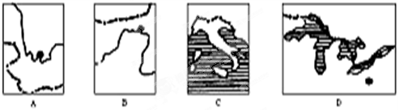
35.下图表示各因素对工业布局的影响状况，据图判断布局正确的企业是 ( )
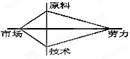
A.制糖厂 B.电子元件厂 C.家用电子产品装配厂 D.啤酒厂

二．综合题
36.读“某地区工业区位图”，图中城市常年盛行西南风，读图回答问题。
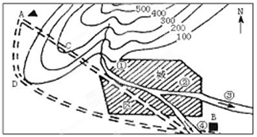
(1)比较图中工业区位是否合理：
①工厂_______ ____。理由：__________ _________。
②食品厂_______ ____。理由：__________ _________。
③自来水厂___________。理由：__________ ____________。
④钢铁厂_________ __。理由：__________ _________。
(2)将四地的区位调整为：①_______________，②_______________，③_______________，
④_______________。
(3)若从A处修铁路到B处，选A—C—B线.A—D—B线中的哪一条经济效益与环境效益最好?为什么?
37.读下图完成下列要求。
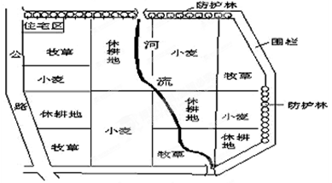
(1)该农场对市场的适应性较_________，收入的波动性较_________。
(2)该农场种植的小麦，收割期在 ( )
A.2.3月 B.5.6月 C.8.9月 D.11.12月
(3)该地处于___________(地形区)的西侧，处于山地的___________区。为解决灌溉问题，实施(填方位)_________水_________调工程。

高一第二次月考地理答案
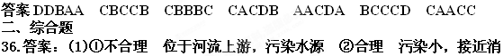费市场 ③不合理 河流下游，水质不好 ④合理 接近煤炭产地，交通方便，且位于盛行风垂直的郊外
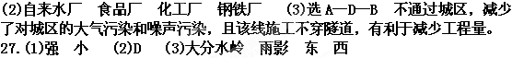

查字典地理网http://dili.chazidian.com

